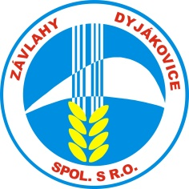
Závlahy Dyjákovice, spol. s r.o., 671 26 Dyjákovice 313
IČ: 60729660 DIČ: CZ60729660
Bankovní spojení: ČSOB Znojmo, č. účtu: 110623743/0300
Telefon: 515 275 238, 515 275 571
E-mail: zavlahy@volny.cz,, info@zavlahydyjakovice.eu http://www.zavlahydyjakovice.eu

Firma je zapsána u Krajského obchodního soudu v Brně, oddíl C, vložka 17312.
Firma je držitelem certifikátu ISO 9001 a ISO 14001

Žádost

o vyjádření k existenci sítí

Žadatel
Jméno a příjmení/název:
Kontaktní adresa:

Kontaktní osoba investora:
Telefon: E-mail:

Název akce (stavební činnosti, stručný popis prací):

Název stavby:

Místo stavby1)
Ulice, č. orientační a popisné:
Číslo pozemku (parcelní číslo):

Katastrální území:
Obec:

Příloha:

Datum: Podpis:

1) K žádosti je třeba přiložit dokumenty s vyznačeným stavbou dotčeným územím a zásahy do terénu (např. plán širších územních vztahů, situace zastavěné plochy, řezy apod.).

